1429400
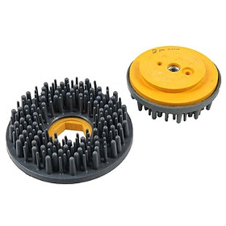
De diamant-lerenborstel D 100 mm SF is geschikt voor leer aanvoelende oppervlakken van kwarts materialen (Silestone, Caesarstone, etc.). Het oppervlak moet vooraf worden geschuurd (ongeveer 120 K). Met granieten oppervlakten geven de fijnere korrels het materiaal een sterker kleurkarakter (de voorbehandeling moet worden uitgevoerd door een diamant-satineerborstel). 2.500 - 3.000 U / min bij natgebruik.
1429400 | Dia-Leatherbürste / D 100 mm / K 36 | M 14-SF / Kunstharz / Quarz
1429405 | Dia-Leatherbürste / D 100 mm / K 46 | M 14-SF / Kunstharz / Quarz
1429410 | Dia-Leatherbürste / D 100 mm / K 60 | M 14-SF / Kunstharz / Quarz
1429415 | Dia-Leatherbürste / D 100 mm / K 120 | M 14-SF / Kunstharz / Quarz
1429420 | Dia-Leatherbürste / D 100 mm / K 220 | M 14-SF / Kunstharz / Quarz
1429425 | Dia-Leatherbürste / D 100 mm / K 300 | M 14-SF / Kunstharz / Quarz
1429430 | Dia-Leatherbürste / D 100 mm / K 400 | M 14-SF / Kunstharz / Quarz
1429435 | Dia-Leatherbürste / D 100 mm / K 600 | M 14-SF / Kunstharz / Quarz

